INDICAÇÃO Nº 02801/2013

Sugere ao Poder Executivo providenciar a limpeza e o fechamento na caixa de água do parque da Vila Brasil na Rua Pará ao lado da caixa de água do DAE.

Excelentíssimo Senhor Prefeito Municipal,

Nos termos do Art. 108 do Regimento Interno desta Casa de Leis, dirijo-me a Vossa Excelência para sugerir que, por intermédio do Setor competente, providencie a limpeza e o fechamento da caixa de água do parque da Vila Brasil na Rua Pará ao lado da caixa de água do DAE.

**Justificativa:**

Moradores do bairro reclamam da possibilidade de o local se transformar em criadouro do mosquito Aedes Aegypti, transmissor da dengue, (Segue anexo com foto)

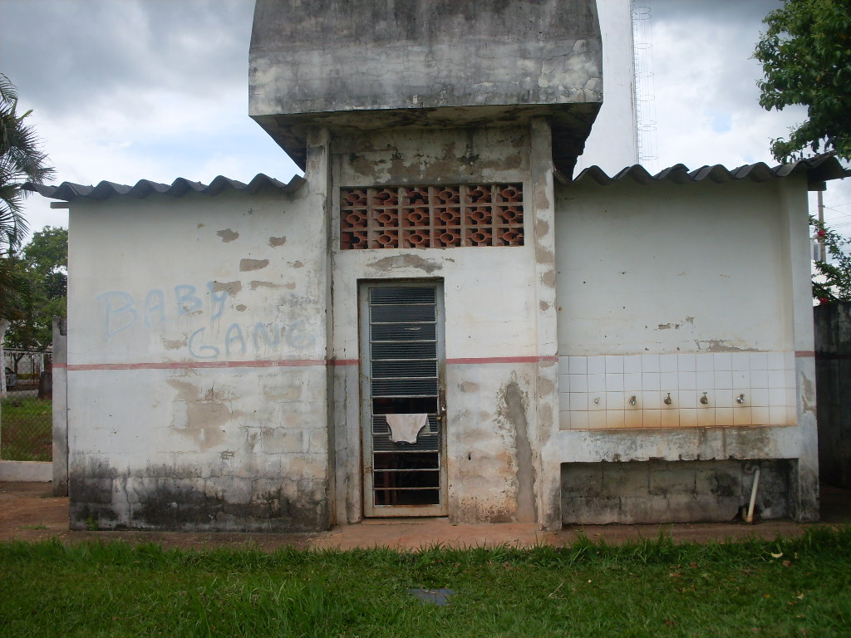

Plenário “Dr. Tancredo Neves”, em 02 de maio de 2.013.

**Giovanni Bonfim**

-Vereador-